OBILJEŽAVANJE SVJETSKOG DANA VODA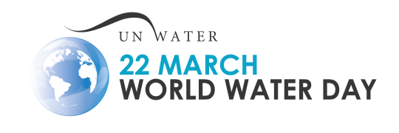
Danas je 22. mart, Svjetski dan voda. Ovaj datum službeno je proglasila Generalna skupština Ujedinjenih naroda je 1993. godine i tog dana širom svijeta se ukazuje na probleme vezane za vodu i vodne resurse, dodatno ističe važnost slatke vode i upozorava da se čista i pitka voda ne smije uzimati zdravo za gotovo. Zabrinjavajuće činjenice koje govore o samo 2% pitke vode u svijetu od sveukupne količine na planeti Zemlji su poražavajuće.
Svake godine naša škola obilježava važne eko datume kako bismo podigli svijest učenika o očuvanju prirode i njenih resursa.
Svjetski dan voda na prigodan način su obilježili i učenici naše škole pod vodstvom nastavnice Hajrije Velić. Članovi kreativne Ekološke sekcije su dali svoj doprinos u obilježavanju ovog bitnog datuma i svojim nas radovima pozivaju da razmislimo šta voda znači za svakoga od nas. Različitim aktivnostima kao što su izrada panoa, ispisivanje poruka u cilju skretanja pažnje o presudnoj važnosti voda i izradom vlastitog grafičkog dizajna na ambalažama, podsjetili su sebe i sve nas koliko je važno pravilno upravljati ovim nezamjenjivim resursom.
U nastavku možete vidjeti radove koje su naši učenici vrijedno izradili. Hvala svim učenicama na ukazanom trudu i kreativnosti.
Naši ekolozi Vam poručuju: Budimo svjesni da voda znači život, borimo se zajedno za naše rijeke i vodotoke i sačuvajmo ih od štetnih projekata ! Save Water - Save Future - Save Earth
